ANEXO VII – MARCA INSTITUCIONAL PARA DIVULGAÇÃO
Edital Proaf 10/2021 - UFSB: Lugar de diversidade (Edição Especial)
- Todas as Propostas de Promoção da Diversidade selecionadas deverão fazer referência ao apoio PROAF e utilizar marca institucional específica em cartazes, banners e quaisquer outro material de divulgação.

- Compartilhamos três modelos oficiais de logos com plano de fundo transparente. Todas, portanto, poderão ser utilizadas com as mais diversas cores, atendendo à multiplicidade de artes de divulgação que serão criadas pelas equipes executoras. Não serão permitidas alterações nas cores das logos oficiais.
AZUL
Apoio

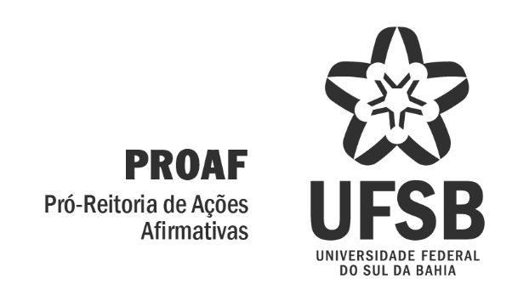
Apoio
Apoio
PRETO
BRANCO

